河南天隆输送装备有限公司两项科技成果通过中国机械工程学会鉴定
2018年3月6日在河南科隆集团所属的天隆输送装备有限公司举行了“节能环保型气垫和管状带式输送机系统关键技术”和“一种隧道工程用带式输送机”项目成果鉴定会，会议邀请了中国机械工程学会梅熠、陆大明、王鹰、王吉生、段琦、孟文俊、周云、宋伟刚等专家参加，集团董事长、总裁程清丰、集团总工程师宋二虎、天隆公司副董事长刘新代、天隆公司总经理郭金星及相关技术人员参加本次鉴定会。
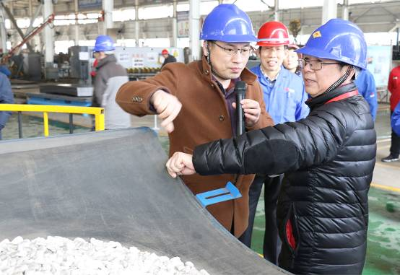
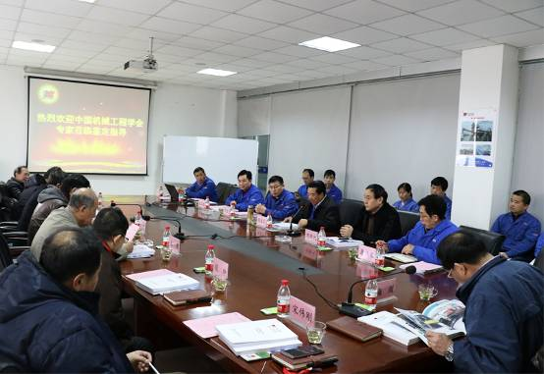

鉴定委员会各位专家在科隆集团董事长、总裁程清丰、总工程师宋二虎、天隆公司副董事长刘新代、天隆公司总经理郭金星陪同下实地查看了带宽1800样机和管径600样机运行现场、气垫机实验台等。
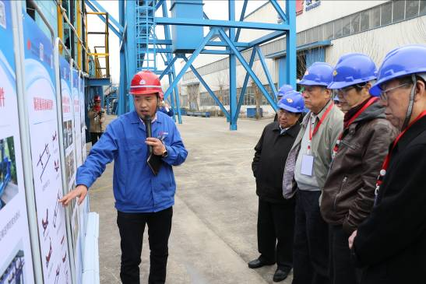
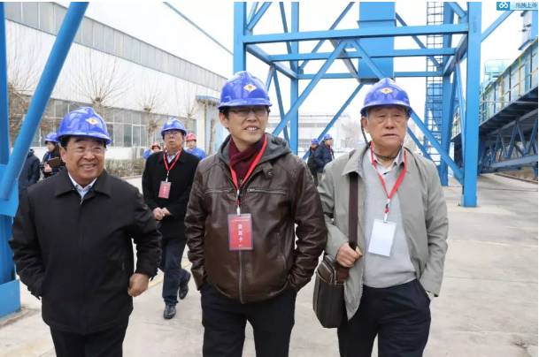

天隆技术部部长王自旗对两个项目设计中的创新和提升点进行了讲解和汇报演示，鉴定委员会各位专家认真审查了相关技术资料。经质询和讨论，鉴定委员会认为：河南天隆输送装备有限公司“节能环保型气垫和管状带式输送机系统关键技术”和“一种隧道工程用带式输送机”两项成果创新性强，具有完全自主知识产权，形成相关技术标准，实现了输送装备的节能、环保、智能和隧道用输送装备的长距离、小转弯、储带量大、不停机在线续接，总体技术达到国内领先水平，建议进一步加大成果的应用范围。
两项科技成果鉴定的通过，充分展示了天隆公司研发技术的巨大进步，天隆公司将会加大推广应用，以技术引领市场，为研发创效奠定坚实基础。
科隆大型装备将紧跟国家十三五规划、中国制造2025、一带一路发展政策，全面落实“高端化、大客户、国际化”战略，积极进行研发提升、市场营销、开源节流，通过转型升级，在3-5年时间内着力将装备集团打造成为中部地区最大的智能输送、节能环保装备制造商。

